SVEUČILIŠTE U ZAGREBU

FAKULTET ORGANIZACIJE I INFORMATIKE

V A R A Ž D I N

**Goran Drmenčić**

**Danijel Filipović**

**Matija Jurman**

**Danijel Sokač**

ChatUP aplikacija

Projektna dokumentacija

Varaždin, 2015.

SVEUČILIŠTE U ZAGREBU

FAKULTET ORGANIZACIJE I INFORMATIKE

V A R A Ž D I N

Oznaka tima: T18

Članovi tima:

* Goran Drmenčić, 0246018410
* Danijel Filipović, 0016090066
* Matija Jurman, 0016084901
* Danijel Sokač, 0016090066

ChatUP aplikacija

PRojektna dokumentacija

Mentor:

Ivan Švogor, mag. inf.

Varaždin, studeni 2015.

**Sadržaj**

[1. Uvod 1](#_Toc435005576)

[2. Opis projekta 2](#_Toc435005577)

[2.1. Metodologija SCRUM 2](#_Toc435005578)

[2.2. Korisničke priče 2](#_Toc435005579)

[2.3. Prototipovi 2](#_Toc435005580)

[3. Product Backlog 3](#_Toc435005581)

[4. Tijek projekta 4](#_Toc435005582)

[4.1. Sprint 1 (datum početka i kraja) 4](#_Toc435005583)

[4.2. Sprint 2 4](#_Toc435005584)

[5. Literatura 5](#_Toc435005585)

# Uvod

Ovo je projektna dokumentacija za izradu android aplikacije ChatUp kao projekt za kolegij Analiza i razvoj programa. U ovom dokumentu se mogu pronaći svi artefakti koji su bili potrebni za upravljanje projektom.

Tijekom razvoja programskog proizvoda koristit će se službeni alat za izradu Android aplikacija Android Studio, Android SDK za izgradnju aplikacije koji uključuje razvojne alate, emulator i potrebne biblioteke. Testiranje aplikacija provesti će se preko alata Genymotion. Za bazu podataka odlučeno je koristiti NoSQL bazu podataka CouchDB. Web servisi i baza podataka stavljeni su na online server tako da budu cijelo vrijeme dostupni aplikaciji.

Tim se sastoji od četiri studenata diplomskog studija Informatike na Fakultetu organizacije i informatike u Varaždinu. Aplikacija pod nazivom ChatUp osmišljena je kao chat aplikacija koja bi pronašla svoj dio prostora na Google Play Store-u.

# Opis projekta

* 1. Metodologija SCRUM

SCRUM metodologija je inkrementalni i iterativni pristup razvoju programskog proizvoda. Programski proizvod razvija se inkrementalno, korak po korak. Programski proizvod se kroz

svaki definirani vremenski period dorađuje, što predstavlja iterativnost. Osnovna vremenska jedinica razvojnog procesa je sprint. Sprint obično traje od 14 do 30 dana. Odlučili smo da naši sprintevi traju dva tjedna, odnosno deset radnih dana. Pojedini sprint biti će detaljno objašnjen u slijedećim poglavljima.

Svaki sprint se dijeli na dnevne scrumove. Dnevni scrum je „stand up“ sastanak u trajanju od petnaestak minuta gdje se članovi tima sastaju te raspravljaju o onome što je napravljeno jučer i što će se napraviti danas. Funkcionalnosti za implementaciju definiraju se u Product Backlog-u.

* 1. Korisnički zahtjevi
     1. Perspektiva proizvoda i ciljano tržište

Kako je u današnje vrijeme zabilježen strahovit porast tzv. online ili virtualnih poznanstava, virtualne interakcije i virtualne komunikacije ovo programsko rješenje biti će namijenjeno prvenstveno mlađoj populaciji, kojoj je u današnje vrijeme gotovo nemoguće zamisliti život bez Facebook Messengera, Skype-a i sličnih programskih rješenja za online komunikaciju. No, aplikacija nije namijenjena samo njima, već i svim dobnim skupinama koje se brzo i lako prilagođavaju novim tehnologijama te žele držati korak sa modernom tehnologijom.

* + 1. Korisničke priče

U nastavku slijede zahtjevi korisnika prikazani u obliku korisničkih priča, zajedno sa skraćenim nazivom svake priče koji će se koristiti kasnije u Sprint i Product Backlogu, te pripadnim prioritetom svakog zahtjeva korisnika odnosno svake korisničke priče. Prioritet će biti korišten tijekom razvoja aplikacije sa svrhom dobivanja uvida u prioritete implementacije određenih funkcionalnosti konačnog programskog rješenja. Ovisno o tim prioritetima definirati će se terminski plan projekta koji će biti prikazan kasnije *Gantogramom.*

|  |  |  |
| --- | --- | --- |
| Kraći naziv | Korisničke priče | Prioritet |
| Izrada baze i konfiguracija servera | Ja kao korisnik aplikacije želim da se podaci koje koristi aplikacija ne spremaju lokalno na mobilni uređaj. | Veliki (1) |
| Registracija | Ja kao neregistrirani korisnik aplikacije želim imati mogućnost pristupa samo početnom ekranu za prijavu ili ekranu za registraciju na kojem se mogu registrirati sa podacima koje unesem u validnom formatu. Registracija | Veliki (2) |
| Prijava | Ja kao registrirani korisnik aplikacije želim imati mogućnost prijave u aplikaciju te pristup svim mogućnostima koje će nuditi aplikacija. Također želim imati mogućnost oporavka zaboravljene lozinke na način da unesem svoj e-mail s kojim sam registriran u aplikaciju i na taj e-mail dobijem lozinku za taj račun. | Veliki (3) |
| Odjava | Ja kao prijavljeni korisnik želim imati mogućnost odjave iz aplikacije nakon koje se otvara početni ekran za prijavu u aplikaciju. | Veliki (4) |
| Profilna stranica | Ja kao prijavljeni korisnik želim imati mogućnost pregleda vlastite profilne stranice zajedno s podacima o mojem korisničkom imenu, statusu, prijateljima i njihovim statusima. | Veliki (5) |
| Pretraživanje i dodavanje drugih korisnika | Ja kao prijavljeni korisnik želim imati mogućnost pretraživanja drugih registriranih korisnika, te mogućnost njihovih dodavanja u moju listu prijatelja na početnu profilnu stranicu. | Veliki (6) |
| Razgovor s drugim korisnicima | Ja kao prijavljeni korisnik želim imati mogućnost razgovora s mojim prijateljima koji se nalaze u mojoj listi prijatelja na početnoj profilnoj stranici. | Veliki (7) |
| Izbornik | Ja kao prijavljeni korisnik želim imati mogućnost odabira jedne od sljedećih stavki izbornika: uređivanje profila, skok na početnu profilnu stranicu, pregled podataka o razvojnom timu aplikacije, odjava iz aplikacije i zatvaranje aplikacije. | Srednji (8) |
| Grupni razgovori | Ja kao prijavljeni korisnik želim imati mogućnost razgovora sa dva ili više sugovornika u jednom razgovoru. | Srednji (9) |
| Povijest razgovora | Ja kao prijavljeni korisnik želim imati mogućnost pregleda povijesti svih razgovora u kojima sam sudjelovao, te mogućnost otvaranja nekog od tih razgovora jednostavnim odabirom tog razgovora. | Srednji (10) |
| Notifikacija kod dodavanja prijatelja | Ja kao prijavljeni korisnik želim imati mogućnost primitka notifikacije z trenutku kada me neki korisnik aplikacije doda u svoju listu prijatelja. | Srednji (11) |
| Notifikacija na primljenu poruku | Ja kao prijavljeni korisnik želim imati mogućnost primitka notifikacije kada mi neki korisnik aplikacije napiše novu poruku. | Srednji (12) |
| Uređivanje profila | Ja kao prijavljeni korisnik želim imati mogućnost uređivanja vlastitog profila. To podrazumijeva promjenu korisničkog imena, e-mail adrese, lozinke, spola i profilne slike. | Mali (13) |
| Promjena statusa | Ja kao prijavljeni korisnik želim imati mogućnost pregleda vlastitog statusa i promjene istog. Također želim vidjeti koji status ima svaki pojedini prijatelj iz vlastite liste prijatelja na početnoj profilnoj stranici. | Mali (14) |
| Dodatna notifikacija | Ja kao prijavljeni korisnik želim imati mogućnost neke dodatne notifikacije u aplikaciji ovisno o želji razvojnog tima. | Mali (15) |

* 1. Prototip aplikacije

Kako bi se objasnio prototip aplikacije najprije je potrebno prikazati sliku kompletnog prototipa, a kasnije detaljno objasniti svaki ekran na prototipu zasebno. Svaki ekran prikazan je uz pomoć Mockup-a i izrađen u alatu Ninjamock.

* + 1. Slika prototipa aplikacije

Prototip aplikacije izgleda kao što je to prikazano na slici 1.

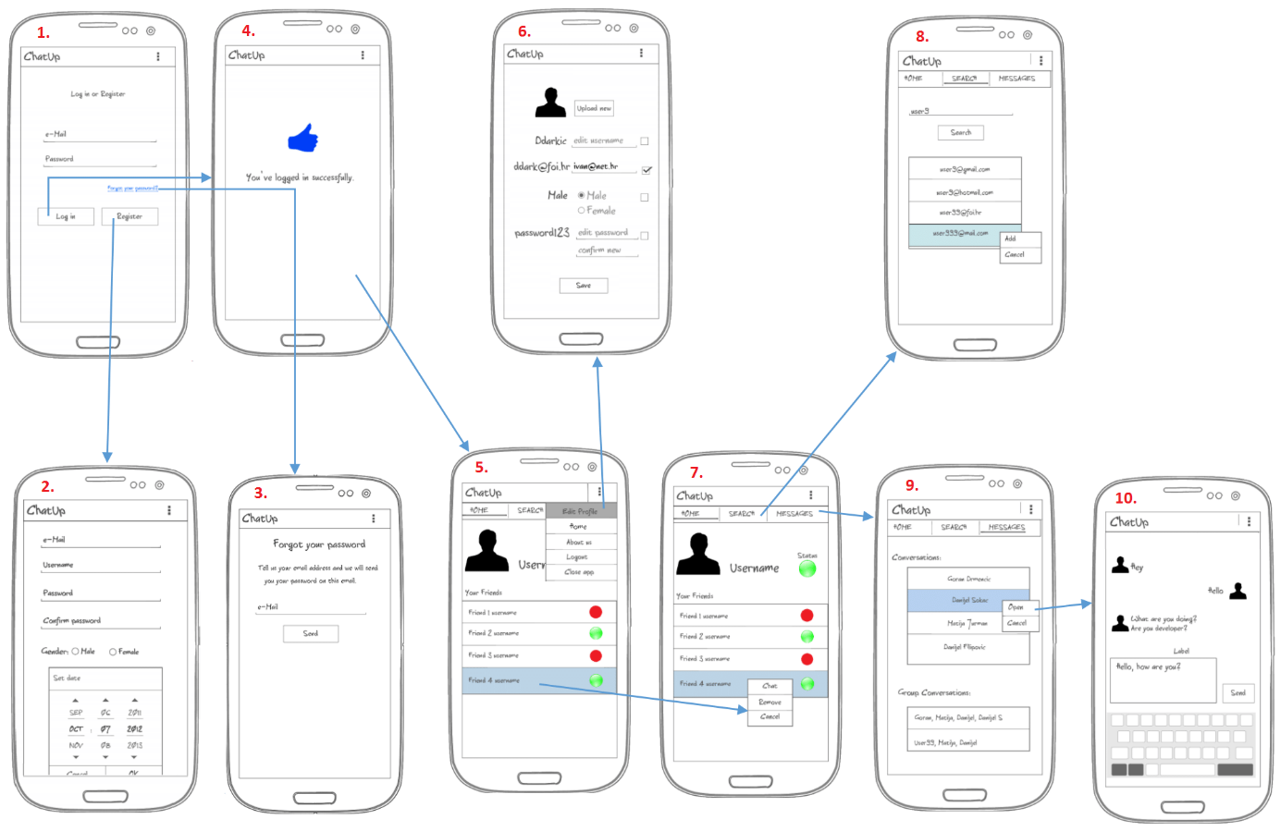

Slika 1 Prototip aplikacije ChatUp

* + 1. Objašnjenje svakog pojedinog Mockup-a

|  |  |  |
| --- | --- | --- |
| **Izgled pojedinog ekrana (mockup)** | **Objašnjenje** | **Korisnička priča (kraći naziv)** |
| C:\Users\JurmanLap\Desktop\CHATUP FAZA 1\SVI MOCKAPI\editiranje\1 Log in.png | Ovako izgleda prvi ekran koji se otvara prilikom otvaranja aplikacije. Registriranom korisniku se nudi mogućnost prijave sa već postojećom e-mail adresom i lozinkom, te također mogućnost oporavka zaboravljene lozinke. Neregistriranom korisniku se nudi mogućnost odabira gumba „Register“ kojim će se registrirati i tako postati potencijalni korisnik aplikacije. | Prijava  (prioritet 3) |
| C:\Users\JurmanLap\Desktop\CHATUP FAZA 1\SVI MOCKAPI\editiranje\2 Register.png | Neregistrirani korisnik unosi redom sljedeće podatke u registracijski obrazac: e-mail adresa (u validnom formatu), korisničko ime, lozinku, potrvrdu lozinke, spol i datum rođenja. Validnim unosom svih ranije nabrojanih podataka i klikom na gumb „Register“ korisnik se registrira za korištenje aplikacije. Uneseni podaci spremaju se u CouchDB bazu podataka na serveru. Ukoliko uneseni podaci nisu u validnom formatu, korisnik dobiva poruku o krivom unosu. | Registracija  (prioritet 2) |
| C:\Users\JurmanLap\Desktop\CHATUP FAZA 1\SVI MOCKAPI\editiranje\3 Forgot password.png | Ukoliko korisnik zaboravi lozinku, omogućen mu je oporavak zaboravljene lozinke. Korisnik unosi svoju e-mail adresu, i na nju – ukoliko je registriran s tom e-mail adresom – dobiva podatke o lozinki s kojom se prijavljuje u aplikaciju. | Prijava  (prioritet 3) |
| C:\Users\JurmanLap\Desktop\CHATUP FAZA 1\SVI MOCKAPI\editiranje\4 Login_success.png | Nakon uspješne prijave korisnik dobiva poruku o uspješnoj prijavi. | Prijava  (prioritet 3) |
| C:\Users\JurmanLap\Desktop\CHATUP FAZA 1\SVI MOCKAPI\editiranje\5 Menu.png | Nakon prijave otvara se glavnom sučelje zajedno sa izbornikom u gornjem desnom uglu. U izborniku se korisniku nudi na odabir 5 opcija: mogućnost editiranja profila, mogućnost povratka na naslovnu stranicu, mogućnost pogleda informacija o razvojnom timu, mogućnost odjave iz aplikacije i mogućnost zatvaranja aplikacije. Glavno sučelje biti će objašnjeno u Mockapu broj 7. | Izbornik  (prioritet 8)  Odjava  (prioritet 4) |
| C:\Users\JurmanLap\Desktop\CHATUP FAZA 1\SVI MOCKAPI\editiranje\6 Edit profile.png | Odabirom „Edit profile“ u izborniku otvara se novi prozor koji korisniku nudi mogućnost editiranja vlastitih korisničkih postavki. Ovisno o odabiru stavke koju korisnik želi editirati, „otključava“ mu se mogućnost editiranja te stavke. Klikom na gumb „*Save*“ spremaju se uređene postavke korisničkog profila. Moguće je izmijeniti sljedeće: sliku profila, e-mail, spol i lozinku. Kod izmjene lozinke potrebno je dva put unijeti novu lozinku radi provjere korektnosti unosa. | Uređiva-nje profila  (prioritet 13) |
| C:\Users\JurmanLap\Desktop\CHATUP FAZA 1\SVI MOCKAPI\editiranje\7 Home page ( Tab 1).png | U glavnom prozoru aplikacije (Home) vidljiva je slika profila prijavljenog korisnika aplikacije, njegov status i njegovi prijatelji koje ima u listi prijatelja zajedno sa pripadnim statusom svakog prijatelja (online, busy, away..). Držanjem pritiska na nekog od prijatelja isti se selektira i otvara se izbornik sa tri mogućnosti. Otvaranje razgovora sa tim korisnikom (*Chat*), brisanje korisnika sa liste prijatelja (*Remove*) i odustajanje od akcije (*Cancel*). | Profilna stranica  (prioritet 5) |
| C:\Users\JurmanLap\Desktop\CHATUP FAZA 1\SVI MOCKAPI\editiranje\8 Search (Tab2).png | Odabirom druge kartice (*Search*) korisniku je omogućeno pretraživanje svih registriranih korisnika. Upisom određene riječi i pritiskom na gumb „*Search*“ otvara se lista svih korisnika čija e-mail adresa započinje sa ranije navedenom riječi. Nakon što se otvori lista, može se dugim pritiskom na neku od e-mail adresa registriranih korisnika odabrati jedna od dvije opcije:   * *Add* – dodavanje korisnika u listu prijatelja * *Cancel* – odustajanje od akcije | Pretraži-vanje i dodava-nje drugih korisni-ka  (prirotet 6) |
| C:\Users\JurmanLap\Desktop\CHATUP FAZA 1\SVI MOCKAPI\editiranje\9 Messages (Tab3).png | Odabirom treće kartice (*Messages*) korisniku je omogućeno pregledati sve povijesti razgovora sa svim sudionicima s kojima je vodio razgovor. Također omogućen mu je i uvid u povijest razgovora grupnih poruka kod kojih je u razgovoru sudjelovalo tri ili više osoba. Dugim pritiskom na pojedini razgovor otvara se mini izbornik za navedeni selektirani razgovor sa dvije opcije:   * Open – otvaranje razgovora * Cancel – odustajanje od akcije | Povijest razgovora  (prioritet 10) |
| C:\Users\JurmanLap\Desktop\CHATUP FAZA 1\SVI MOCKAPI\editiranje\10 Conversation.png | Odabirom opcije *„Open“* u ranije objašnjenom izborniku otvara se odabrani razgovor i moguće je započeti razgovor s tim korisnikom ili korisnicima (ukoliko se radi o grupnome razgovoru). Korisniku je omogućeno slanje i primanje poruka. Uz svaku poslanu ili primljenu poruku prikazana je slika korisnika koji je tu poruku poslao. Dakle, unosom rečenice i pritiskom na tipku *„Send“* poruka se šalje sugovorniku ili sugovornicima razgovora, ovisno o tome radi li se o dvočlanom ili grupnom razgovoru. | Razgovori s drugim korisinicima (prioritet7)  Grupni razgovori (prioritet9) |

# Plan projekta

* 1. Definiranje projektnog tima

Tim koji razvija aplikaciju ChatUp čine četiri studenta: Goran Drmenčić, Danijel Filipović, Matija Jurman i Danijel Sokač. Svaki član tima imao je pridružene raznovrsne zadatke tako da je mogao proći sve dijelove izrade ovog projekta. U alatu Microsoft Project 2016 kreirali smo izvještaj kako bi prikazali predviđene aktivnosti svakog člana tima i ukupan broj radnih sati. Radno vrijeme tima usklađeno je s obavezama na fakultetu te je dnevno trajalo otprilike tri sata.

* 1. Definiranje uloga i aktivnosti članovima tima
  2. Terminski plan projekta

Kod definiranja terminskog plana projekta bitno je obratiti pažnju na ograničenja u smislu evaluacije projekta. Pošto se projekt predaje na evaluaciju u tri faze, broj sprinteva i funkcionalnosti aplikacije u svakom pojedinom sprintu definirane su u skladu sa rokovima predaje. Kako Scrum metodologija agilnog razvoja zagovara potrebu definiranja većeg broja sprinteva nego li je faza evaluacije, odlučili smo izradu projektnog rješenja podijeliti u 5 sprinteva, pri čemu neki traju dva, a oni zahtjevniji po tri tjedna. Na sljedećoj slici, na temelju koje će se generirati Ganttov dijagram (Gantogram), vidljivi su svi veći taskovi, odnosno aktivnosti, kategorizirane - ili u neki od sprinteva ili u pre-game fazu Scrum metodologije - zajedno sa pripadnim im: vremenima početka i završetka obavljanja svakog taska (aktivnosti), njegovim vremenom trajanja, osobama koje sudjeluju u njegovom obavljanju (obavljanju aktivnosti) i resursima koji se pritom koriste. Popis taskova, odnosno aktivnosti prikazan je na sljedećoj slici:

*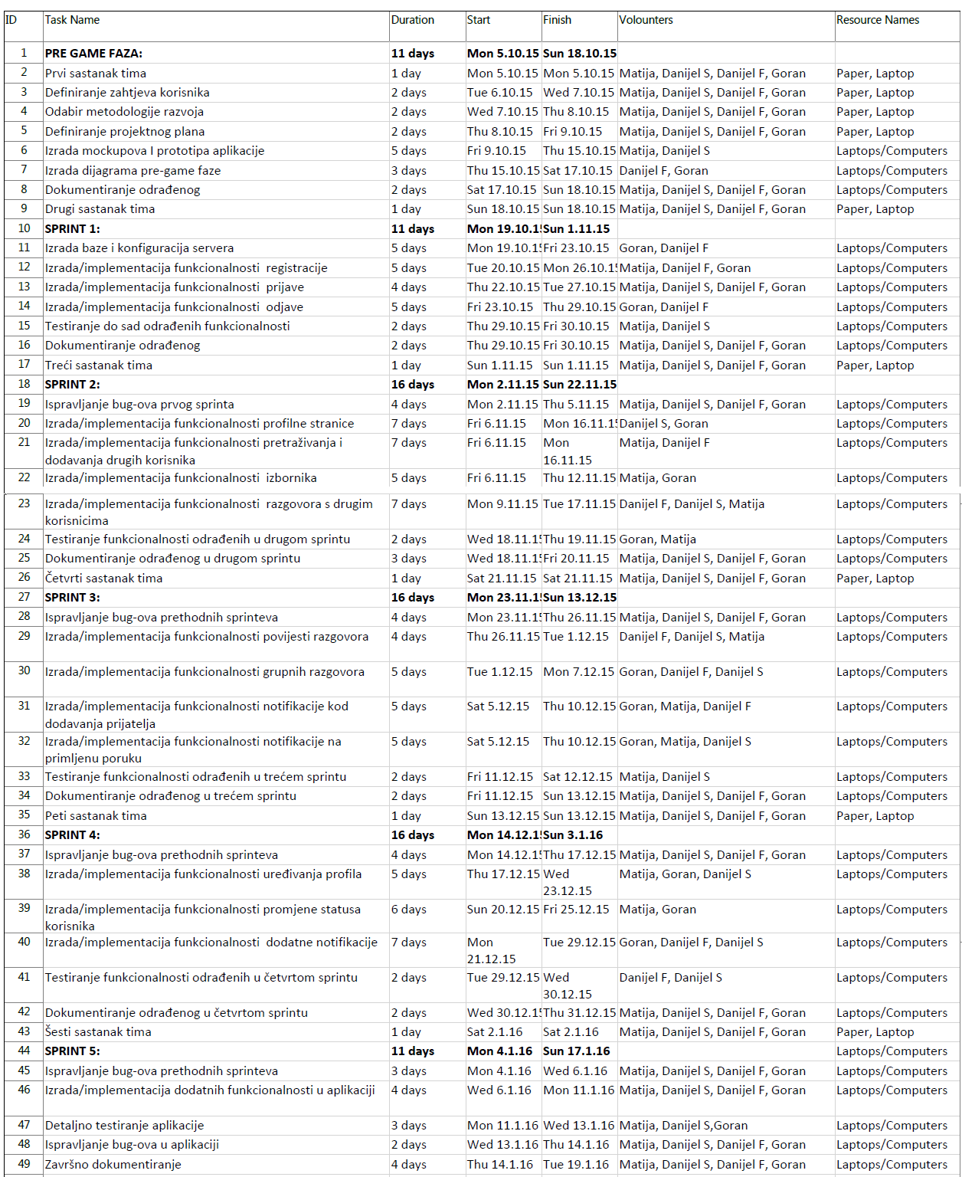*

*Slika X: Popis taskova (aktivnosti) sa pripadnim terminima izvođenja, sudionicima i resursima projekta „ChatUp“*

Grafički prikaz navedenih aktivnosti zajedno sa pripadnim vremenima izvođenja, koji zorno dočarava terminski plan projekta, prikazan je Ganttovim dijagramom na sljedećoj slici.

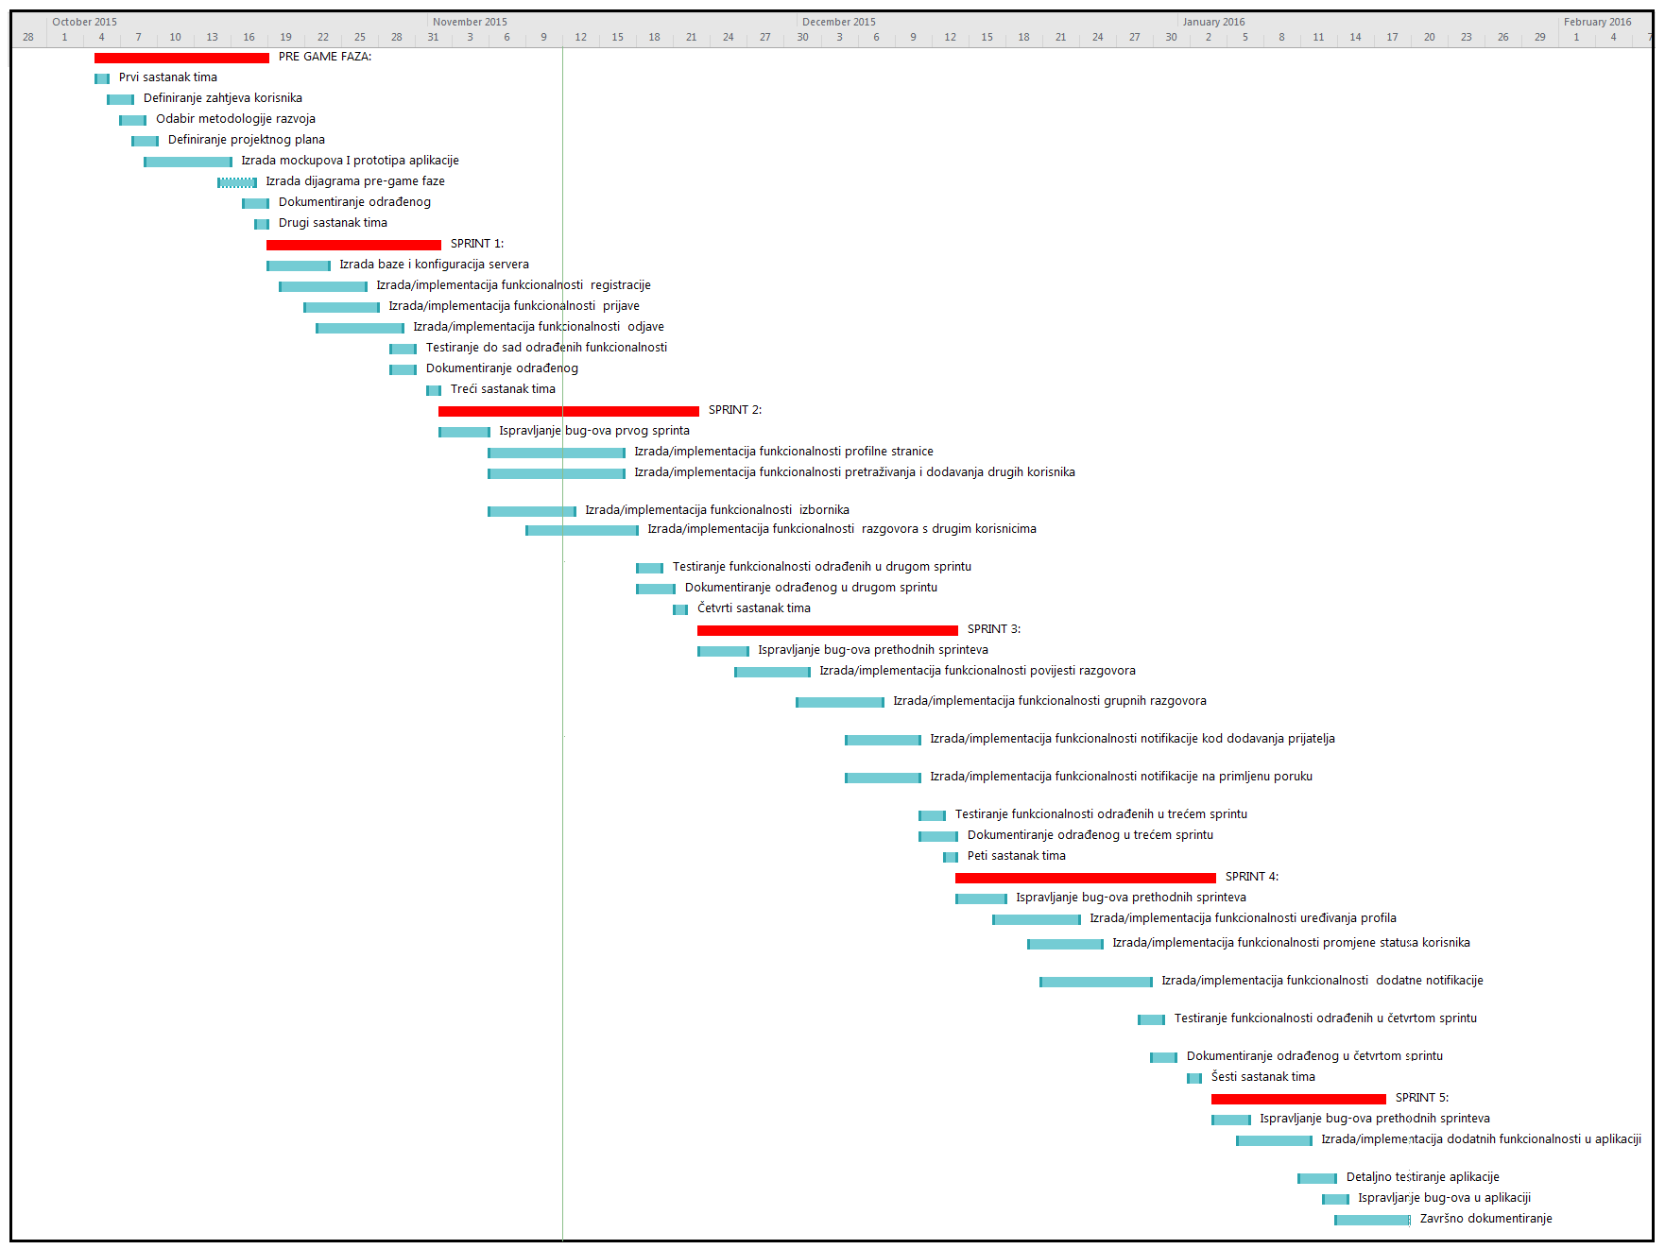

*Slika X: Ganttov dijagram projekta „ChatUp“*

* 1. Proračun projekta

Kao dio planiranja projekta izvršili smo i detaljni plan proračuna projekta. Pošto bismo sve članove tima mogli, s obzirom na iskustvo u razvoju aplikacija, kategorizirati u developere *„Juniore“* - pretpostavke su sljedeće.

* Satnica za developerske taskove je 40kn/h po zaposleniku
* Satnica za nedeveloperske taskove je 20kn/h po zaposleniku
* Troškovi korištenja laptopa odnosno osobnih računala (struja) su 5kn/h

S obzirom na navedene pretpostavke, sudionike izvođenja taskova i vremena trajanja izvođenja svakog pojedinog taska, izračunati su troškovi odrađivanja svakog pojedinog taska, te je izrađen detaljni izvještaj proračuna projekta u alatu Microsoft Project 2016. Detaljan izvještaj , zajedno sa sumom svih troškova, prikazan je na slici X.

# *C:\Users\JurmanLap\Desktop\CHATUP FAZA 1\costs v1.png*

*Slika X . Detaljan proračun projekta izrađen u alatu MS Project 2016*

Iz izvještaja o proračunu vidljivo je da ukupni troškovi projekta iznose 38.185,00 kn.

# Product Backlog

# Tijek projekta

Prije prvog sprinta bio je sastanak na kojem se razgovaralo detaljnije o projektu, o detaljima izrade same aplikacije, o dizajnu aplikacije te o satnici i budućim sastancima odnosno koji termin bi odgovarao svim članovima tima. Također raspravljeno je i određeno sljedeće:

* Odabrana je metodologija razvoja aplikacije
* Definirane su okvirne korisničke priče
* Definiran je okvirni plan projekta
* Razgovaralo se o prototipu aplikacije

Slika 2 prikazuje bilješke sa prvog sastanka.

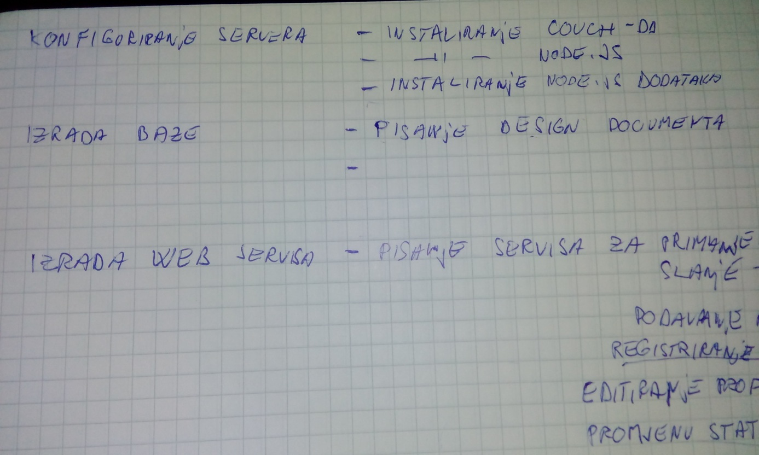

Slika 2 Bilješka sa sastanka

Dogovoreno je da će prvi sprint početi u ponedjeljak, 19.10.2015.. Također je dogovoreno da će sprintevi trajati dva tjedna odnosno da će biti deset radnih dana. Studenti će si sami određivati u kojem vremenu će raditi na projektu pošto članovi tima nisu usklađeni što se tiče kolegija na fakultetu.

1. 1. Sprint 1 (19.10.2015. – 01.11.2015.)
      1. Dnevni sastanak 21.10.2015.

Izvršeno:

* Kreirati bazu
* Kreirati korisnike baze

Na ovom sastanku nitko od članova nije prijavio moguće probleme.

* + 1. Dnevni sastanak 23.10.2015.

Izvršeno:

* Izrada većine mockup-a
* Izrađeni dizajn u xml-u prema mockup-u registracije i prijave
* Izrađen web servis za registraciju korisnika
* Kreirani pogledi prema bazi

Problem je bio kako kopirati web servise na server i omogućiti da se stalno izvode na serveru. Problem je kasnije riješen instaliranjem programa Forever koji omogućuje da se web servisi izvode i nakon odjave korisnika sa servera.

* 1. Sprint 2 (02.11. – 17.11.)

Literatura

1. Divjak B, Lovrenčić A (2005) *Diskretna matematika s teorijom grafova* (udžbenik Sveučilišta u Zagrebu). Varaždin: TIVA-FOI.
2. Dvorski S, Dobrinić D, Hutinski Ž, Vrček N (2005) *Izravni marketing*. Varaždin: TIVA.
3. Frank RH, Bernanke B (2007) *Principles of macro-economics* (3. izd.). Boston: McGraw-Hill/Irwin.
4. Gibbs JT, Huang LN (ur.) (2001) *Children of color: Psychological interventions with culturally diverse youth*. San Francisco: Jossey-Bass.
5. Hammond KR, Adelman L (1986) Science, values, and human judgment. U: HR Arkes, KR Hammond (ur.) *Judgement and decision making: An interdisciplinary reader*. Cambridge: Cambridge University Press, pp. 127-143.
6. Herculano-Houzel S, Collins CE, Wong P, Kaas JH, Lent R (2008) The Basic nonuniformity of the cerebral cortex. Proceedings of the National Academy of Sciences 105: 12593-12598.
7. Horvat H (2011) Oblikovanje simulacijskih eksperimenata. Neobjavljeni seminarski rad, Sveučilište u Zagrebu, Fakultet organizacije i informatike Varaždin.
8. Light MA, Light IH (2008) The geographic expansion of Mexican immigration in the United States and its implications for local law enforcement. Law Enforcement Executive Forum Journal 8(1): 73-82.
9. National Renewable Energy Laboratory. (2008). *Biofuels*. Preuzeto 6. svibnja 2008. s http://www.nrel.gov/learning/re\_biofuels.html
10. Šimić D (2007) e-Croatia 2007 – Fostering the Development of Information Society in Croatia. U: Seljan S, Stančić H (ur.) Zbornik radova 1. međunarodne znanstvene konferencije *The Future of Information Sciences: INFuture2007 – Digital Information and Heritage* Zagreb, 7.-9. studenoga 2007. Zagreb: Sveučilište u Zagrebu, Filozofski fakultet.
11. Varga M (2004) Građa i način rada računala. U: Čerić V, Varga M (ur.) *Informacijska tehnologija u poslovanju* (udžbenik Sveučilišta u Zagrebu). Zagreb: Element, pp.227-239.
12. Wheeler DP, Bragin M (2007) Bringing it all back home: Social work and the challenge of returning veterans. Health and Social Work 32: 297-300. Preuzeto 28. studenog 2012. s http://naswpressonline.org.